# OSX:private:var:folders:dc:6hg_5j7d023bym3j0zyywcw80000gn:T:TemporaryItems:foto_0000000220130430103131.png

# Computación Móvil

Francisca Carrasco, Sandra Orozco, Claudio Serrano

Profesor: Felipe Alvarado Mundaca

Santiago, 29 de octubre de 2013

# Descripción del problema.

Resolver el problema de organización de fotos mediante la geolocalización de estas.

# Objetivo General

Diseñar y construir una aplicación móvil que permita tomar fotos, captar la ubicación mediante el GPS del celular y las guarde en un mapa dependiendo de la localidad.

# Objetivos específicos

* Diseñar una aplicación móvil que permita tomar foto y captar su ubicación con el GPS.
* Implementar aplicación que permita guardar fotos tomadas en una galería de fotos y en un mapa basándose en la ubicación captada por el GPS
* Guardar fotos en una base de datos.
* Implementar la aplicación para android.

# Flujo de Datos

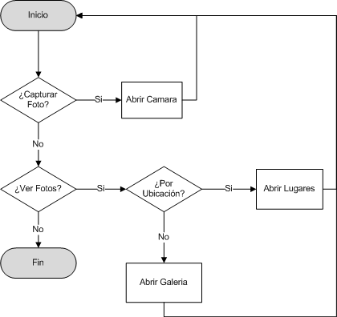

# Bosquejo Flujo de Navegacion

# C:\Users\Sandra\Downloads\prototipo_2.png

# Flujo de Navegación

# C:\Users\Sandra\Desktop\Computacion Movil\esquema-computacionMovilFinal.png

# Artefactos a desarrollar

## Modelo de clases

Ver anexo A

## Modelo de datos

El modelo de datos se compone de una tabla llamada Imagen, esta tabla contiene los siguientes atributos:

Id: tipo “int”, Identificador del registro, primary key de la tabla y es autoincrementable.

Titulo: tipo “text”, es el nombre de la imagen

Lat: tipo “text”, coordenadas geográficas

Lon: tipo “text”, coordenadas geográficas

Base64 : tipo “text”, imagen transformada a base64

